الشبزي

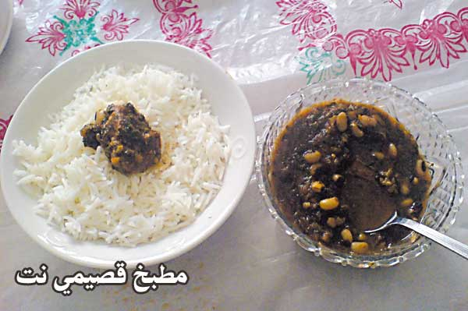

المكونات - الكمية

باقة سلق عدد 2

كزبرة خضراء ½ باقة

شبت او سبنت ½ باقة

حلبة الخضراء بحسب الرغبة

لحم بحسب الرغبة

بهارات رشة

ملح رشة

صلصة طماطم ملعقتان كبيرتان

عصير طماطم كوب

فلفل حار عدد 2

بصل مفروم عدد 1

قليل من الزيت والماء

الطريقة

1. ضعي اللحم في القدر ثم البصل والزيت والبهارات والملح، قلبيه حتى يميل لون البصلة الى الاصفرار، بعد ذلك أضيفي الصلصة.

2. أضيفي الخضار المفرومة الى المقادير واتركيها حتى تذبل، حركيها باستمرار حتى تنضج.

3. أضيفي إليها صلصة الطماطم واتركيها حتى تعقد.

4. أضيفي الماء واتركيها على النار لمدة ساعتين او حتى تنضج اللحمة. أضيفي اليها أثناء الطبخ الفلفل الحار. يفضل أن تؤكل مع الرز الابيض أو مع الخبز

